ANEXO II – PROPOSTA DE PREÇOS (MODELO)

PREGÃO ELETRÔNICO Nº 30/2025
PROCESSO ADMINISTRATIVO Nº ..............

SESSÃO PÚBLICA: -03/10/2025, ÀS 09H00MIN (nove horas) HORAS.
LOCAL: PREFEITURA MUNICIPAL DE SÃO JOSÉ DO HERVAL, ESTADO DO RIO GRANDE DO SUL.

IDENTIFICAÇÃO DA PROPONENTE
NOME DE FANTASIA:
RAZÃO SOCIAL:
CNPJ:
INSC. EST.:
OPTANTE PELO SIMPLES? SIM ( ) NÃO( )
ENDEREÇO:
BAIRRO: | CIDADE:
CEP: | E-MAIL:
TELEFONE: | FAX:
CONTATO DA LICITANTE: | TELEFONE:
BANCO DA LICITANTE: | CONTA BANCÁRIA DA LICITANTE:
Nº DA AGÊNCIA:

LOTE 01
Item | Qtd. | Und | Descrição | Valor unitário |  | Valor Total
01 | 25 | KIT | COMPUTADOR COMPLETO: DESKTOP CORPORATIVO TIPO A COM AS SEGUINTES CARACTERÍSTICAS MÍNIMAS:  Os equipamentos devem pertencer à linha corporativa, serem novos, sem uso e estar em linha de produção, não sendo aceitos equipamentos destinados ao uso doméstico ou descontinuados.  Apresentar declaração do fabricante, ou distribuidor oficial com emissão não superior a 60 dias, juntamente com a proposta.  Processador 4 núcleos físicos e 8 Threads, frequência base de 3.4 Ghz, com características e desempenho equivalente ou superior ao índice de 14.500 pontos registrado PassMark - CPU Benchmarks disponível no site http://www.cpubenchmark.net/cpu_list.php.  Memória de 8GB com tecnologia DDR4, operando a 3.200 MHz.  Suporte a tecnologia Dual Channel, devendo disponibilizar 1 (um) slot livre para expansão futura e slots suportando upgrade para 64GB.  Unidade de armazenamento instalada internamente ao equipamento: 01(uma) unidade do tipo SSD NVMe, com 256GB, do mesmo fabricante ou homologada pelo mesmo.  Placa Principal e Gabinete compatíveis com a configurações  Fonte de alimentação de no mínimo 180 watts - Automática - 85% PSU - 80 PLUS – Bronze ou superior  Teclado USB padrão ABNT-2, vetado o uso de adaptadores. Com ajuste de inclinação e cabo para conexão ao microcomputador de 1,5 m. A impressão sobre as teclas deverá ser do tipo permanente, não podendo apresentar desgaste por abrasão ou uso prolongado.  Mouse laser USB, dotado de 3 botões (sendo um botão para rolagem de telas – “scroll”) e resolução de 1000 dpi.  Os periféricos deverão ser da mesma marca e cor do computador ofertado, não sendo aceito em regime de OEM.  Sistema Operacional instalado Microsoft Windows 11 Professional 64 bits, licenciado com ativação através da BIOS do computador.  Monitor com tela IPS WLED 21,5 Pol. com ângulos de visualização amplos de 178 graus, resolução Full HD de 1920 x 1080, ajuste de altura, inclinação, rotação e orientação do monitor.  Portas de conexão HDMI, DP e VGA integradas ao monitor.  Padrão VESA de 100 mm e alimentação de energia bivolt.  Deverá acompanhar cabos e manual.  Não serão aceitas adaptações no equipamento, adição ou subtração de componentes por empresas não autorizadas pelo fabricante ou distribuidor oficial, esta exigência visa a procedência e compatibilidade total do equipamento, apresentar declaração do fabricante ou distribuidor oficial juntamente com a proposta.  Da Garantia  Garantia do equipamento prestada pelo Fabricante do equipamento, ou através da rede autorizada por ele, pelo período de 36 meses, na modalidade on-site.  O Fabricante do equipamento deverá possuir site na internet para downloads de drivers e dos softwares originais instalados na fábrica, bem como para verificação status de garantia vigente. Apresentar part number do equipamento e da garantia, caso seja necessária alguma extensão da mesma, para atender os 36 meses solicitados na proposta, sob pena de desclassificação  Comprovações Técnicas  O computador ofertado deverá estar enquadrado ou de acordo com as diretivas RoHS, ENERGY STAR, EPEAT GOLD, DMTF Board ou CIM e ser compatível com sistemas operacionais Windows, e Ubuntu, comprovado através da certificação HCL dos respectivos desenvolvedores.  A proposta deverá destacar claramente a marca, modelo e o processador para os equipamentos ofertados, devendo ainda ser apresentado juntamente com a proposta, comprovações oficiais do fabricante ou distribuidor oficial destacando modelo ofertado, componentes, acessórios e garantia. No caso das certificações extraídas da internet, apresentar página impressa onde consta tal informação, especificando o endereço eletrônico da fonte extraída.  Permitindo que a comissão de licitação, comprove pleno atendimento de todas as características técnicas do computador e periféricos em conformidade com as descritas no edital e seus anexos, sob pena de desclassificação da proposta.  Marca de referência: DELL/HP/LENOVO | R$ |  | R$
02 | 15 | UND | CPU  CONTENDO SEGUINTES CARACTERÍSTICAS MÍNIMAS:  Os equipamentos devem pertencer à linha corporativa, serem novos, sem uso e estar em linha de produção, não sendo aceitos equipamentos destinados ao uso doméstico ou descontinuados.  Apresentar declaração do fabricante, ou distribuidor oficial com emissão não superior a 60 dias, juntamente com a proposta.  A proposta deverá destacar claramente a marca, modelo e o processador para os equipamentos ofertados, devendo ainda ser apresentado juntamente com a proposta, comprovações oficiais do fabricante ou distribuidor oficial destacando modelo ofertado, componentes, acessórios e garantia. No caso das certificações extraídas da internet, apresentar página impressa onde consta tal informação, especificando o endereço eletrônico da fonte extraída.  Permitindo que a comissão de licitação, comprove pleno atendimento de todas as características técnicas do computador e periféricos em conformidade com as descritas no edital e seus anexos, sob pena de desclassificação da proposta.  Não serão aceitas adaptações no equipamento, adição ou subtração de componentes por empresas não autorizadas pelo fabricante ou distribuidor oficial, esta exigência visa a procedência e compatibilidade total do equipamento, apresentar declaração do fabricante ou distribuidor oficial juntamente com a proposta.  Processador 4 núcleos físicos e 8 Threads, frequência base de 3.4 Ghz, com características e desempenho equivalente ou superior ao índice de 14.500 pontos registrado PassMark - CPU Benchmarks disponível no site http://www.cpubenchmark.net/cpu_list.php.  Memória de 8GB com tecnologia DDR4, operando a 3.200 MHz.  Suporte a tecnologia Dual Channel, devendo disponibilizar 1 (um) slot livre para expansão futura e slots suportando upgrade para 64GB.  Unidade de armazenamento instalada internamente ao equipamento: 01(uma) unidade do tipo SSD NVMe, com 256GB, do mesmo fabricante ou homologada pelo mesmo.  Apresentar part number na proposta, sob pena de desclassificação.  Placa Principal e Gabinete compatíveis com a configurações  Fonte de alimentação de no mínimo 180 watts - Automática - 85% PSU - 80 PLUS – Bronze  Sistema Operacional instalado Microsoft Windows 11 Professional 64 bits, licenciado com ativação através da BIOS do computador.  Marca de referência: DELL/HP/LENOVO | R$ |  | R$
03 | 15 | UND | Monitor com tela IPS WLED 21,5 Pol. com ângulos de visualização amplos de 178 graus, resolução Full HD de 1920 x 1080, ajuste de altura, inclinação, rotação e orientação do monitor.  Portas de conexão HDMI, DP e VGA integradas ao monitor.  Padrão VESA de 100 mm e alimentação de energia bivolt.  Deverá acompanhar cabos e manual.  Os equipamentos devem pertencer à linha corporativa, serem novos, sem uso e estar em linha de produção, não sendo aceitos equipamentos destinados ao uso doméstico ou descontinuados. | R$ |  | R$
 |  |  | TOTAL LOTE: | R$
LOTE 02
01 | 20 | UND | IMPRESSORA MULTIFUNCIONAL  Funções: Impressão, cópia, digitalização  Impressão: Imprimir até 12.000 páginas em preto ou 6.000 páginas coloridas;  Velocidade de Impressão: Preto (ISO)- Até 15 ppm; Preto rascunho (A4)- Até 23 ppm; Saída da primeira página preto - Até 14 segundos;  Velocidade de Impressão: Cor (ISO) - Até 9 ppm; Rascunho a cores (A4) - Até 22 ppm; Saída da primeira página em cores - Velocidade máxima 16 segundos.  Cópia  Velocidade de Cópia (em preto): Até 10 cpm  Velocidade de Cópia (em cores): Até 2 cpm  Resolução de Cópia máxima em preto: Até 1200 dpi  Resolução de Cópia máxima em cores: Até 1200 x 1200 dpi de velocidade reduzida  Digitalização  Em cor  Tipo de Digitalização: JPEG e PDF  Resolução de Digitalização: Hardware: Até 1200 x 1200 dpi e Ótica: Até 1200 dpi  Conectividade Padrão  1 USB 2.0 de alta velocidade (dispositivo)  1 Bluetooth Low Energy  1 Wi-Fi 802.11b/g/n  1 Wi-Fi Direct  Tipo de Papel  Papel comum (60 a 90 g/m²), cartões (até a 200 g/m²), papéis foscos para folhetos, papéis brilhantes para folhetos, papéis fotográficos (até 300 g/m²), envelopes (75 a 90 g/m²), outros papéis especiais p/ jato de tinta  Capacidade da Bandeja  Capacidades de entrada: Até 100 folhas Padrão; Até 10 envelopes; Até 30 cartões; Até 10 folhas Etiquetas; Up to 100 sheets Ofício Capacidades de saída: Até 30 folhas Padrão; Até 10 envelopes; Até 30 cartões; Até 10 folhas Etiquetas  Opções de frente e verso: Manual (suporte a driver fornecido)  Alimentador de envelopes: Não  Bandejas standard de papel: 1  Painel de Controle  Botão Liga/Desliga, Cancelar, Continuar, Cópia colorida, Cópia em preto, Cópia de ID, Wi-Fi e Informações  Processador  980 MHz  Memória Padrão/Máxima  Padrão: 64 MB DDR1 integrado; Máximo: 64 MB  Voltagem  110/220/Bivolt  Garantia de 12 meses.  Marca de referência: HP | R$ |  | R$
02 | 03 | UND | IMPRESSORA MULTIFUNCIONAL  Especificações  Impressão  Padrão de Impressão Duplex (Frente e Verso)  Descrição de Duplex: Impressão, mais cópia/digitalização/fax em passada única;  Resolução da Cópia (máxima em dpi): até 1200 x 600 dpi;  Cópias Múltiplas: Sim, até 99;  Polling (Transmissão/Recepção);  Operações Simultâneas;  ECM (Modo de Correção de Erros);  Aviso no Pager;  Acesso Remoto;  Busca no Índice Telefônico;  Relatório de Verificação da Transmissões;  Relatório de Atividades/Relatórios Periódicos;  Impressão Colorida;  Comutação Automática de Emulação;  Cópia Duplex (Frente e Verso);  Tempo da Primeira Impressão: Menos de 15 segundos em preto/cores;  Tempo de Impressão da Primeira Página: Menos de 15 segundos em preto/cores;  Tecnologia de Impressão: Laser Colorido Eletrofotográfico;  Memória Padrão: 1GB;  Velocidade Maxima em (ppm): Até 33 ppm;  Resolução (máxima) em dpi: Até 2400 x 600 dpi;  Capacidade de Impressão Duplex (Frente e Verso)  Interfaces Padrão: Wireless 802.11b/g/n, Gigabit Ethernet, USB 2.0;  Interface de Rede Embutida: Wireless 802.11b/g/n, Gigabit Ethernet, USB 2.0;  Emulação: PCL5e, PCL5c, PCL6 (PCL XL Class3.0), BR-Script3, PDF Version 1.7, XPS Version 1.0;  Função de Impressão Segura;  Ciclo de Trabalho Mensal Máx: 60,000 páginas;  Volume de Impressão Mensal: 4,000 páginas;  Wi-Fi Direct NFC, Wi-Fi Direct;  Capacidade de Saída do Papel: 150 folhas (face para baixo), 1 folha (face para cima);  Tamanhos de Papel Aceitos - Bandeja MU: Papel Comum, Timbrado, Papel Colorido, Papel Reciclado, Bond, Etiquetas e Envelopes (até 10);  Cópia  Resolução de Cópia (máxima): até 1200 x 600 dpi;  Cópia em Cores/PB: Preto e Branco e colorido;  Copia sem uso do PC;  Capacidade Máxima do ADF: Até 70 páginas;  Velocidade Máx. de Cópia (cpm): Até 33 com;  Redução/Ampliação: Redução/Ampliação 25 - 400% em incrementos de 1%;  Ampliação / Redução: Redução/Ampliação 25 - 400% em incrementos de 1%;  Função de Cópias Ordenadas;  Tamanho do Vidro de Documentos: 21,6 x 35,6 cm;  Cópia Duplex (Frente e Verso);  Cópias de ID (Documentos de Identidade);  Scanner  Resolução de Digitalização Interpolada (dpi): Até 19200 x 19200 dpi;  Resolução de Digitalização Óptica (dpi) - Óptica: Até 1200 x 2400 dpi (do vidro de documentos);  Resolução Óptica do Scanner: Até 1200 x 2400 dpi;  Função Digitalização para: Arquivo, Imagem, E-mail, OCR, FTP, Servidor SSH (SFTP), USB, Servidor de E-mail, Pasta de Rede;  Digitaliza para: Arquivo, Imagem, E-mail, OCR, FTP, Servidor SSH (SFTP), USB, Servidor de E-mail, Pasta de Rede;  Aplicativo de Digitalização para Dispositivos Móveis;  Digitalização Duplex (Frente e Verso);  Garantia de 12 meses.  Marca de referência: Brother | R$ |  | R$
03 | 01 | UND | IMPRESSORA TÉRMICA E AUTENTICADORA DE DOCUMENTOS  Descrições mínimas  Modos de impressão:  Itálico - Expandido - Comprimido - Sublinhado - Enfatizado  Modo Gráfico  --Validação--  Método Sistema de impressão de impacto  Máximo de caracteres por linha: 48  Direção de impressão: Bidirecional  Papel Térmico  Largura: 76 ou 80 mm  Durabilidade  Vida útil da cabeça térmica de impressão: 50 km de papel  Fonte de Alimentação  Tensão: 100 240 vac automática  Frequência: 60 Hz  Proteção contra curto Saída de 24 Volts  Características Gerais  Interfaces de comunicação USB 2.0 Full Speed Compatible  Método de corte guilhotina  Mecanismo térmico Opções: Fujitsu FTP-637MCL103 (com guilhotina)  Fujitsu FTP-637MCL401 (guilhotina e serrilha)  Mecanismo impacto Samsung Bixolon SMP-2000IICEN  --Características de Impressão--  Métodos de impressão (tipo de impressora e tecnologia de impressão): Térmica  Tipo de impressão: monocromática  Funções da impressora: impressora e autenticadora  Impacto: (matricial)  Impressão de texto: Sim  Impressão de gráfico: Sim  Velocidade de impressão Modo texto: 110 mm/s  Modo gráfico: 30 mm/s  Com entrada USB  Deve conter 12 rolos de etiquetas/bobinas para impressão, compatíveis.  A Impressora Térmica pmf, capaz de realizar um grande volume de impressões térmicas e de impacto e autenticação de documentos e cheques.  Fabricada em conformidade com a Diretiva Ro hs. | R$ |  | R$
 |  |  | TOTAL LOTE | R$
LOTE 03
01 | 20 | UND | Teclado sem fio, layout ABNT2 PT/BR, regulagem de altura e resistência a água, compatível com Windows XP/Vista/7/8/10/11, na cor preto.  Teclado deve conter de 104 a 107 teclas dimensões de aproximadamente de 44.5 x 14.6 x 2.3CM. Garantia de 12 meses.  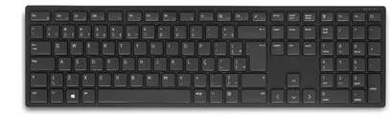  Foto ilustrativa | R$ |  | R$
02 | 40 | UND | Teclado com fio, layout ABNT2 PT/BR, regulagem de altura e resistência a água, compatível com Windows XP/Vista/7/8/10/11, na cor preto.  Teclado deve conter de 104 a 107 teclas, dimensões de aproximadamente de 44.5 x 14.6 x 2.3CM.  Garantia de 12 meses.  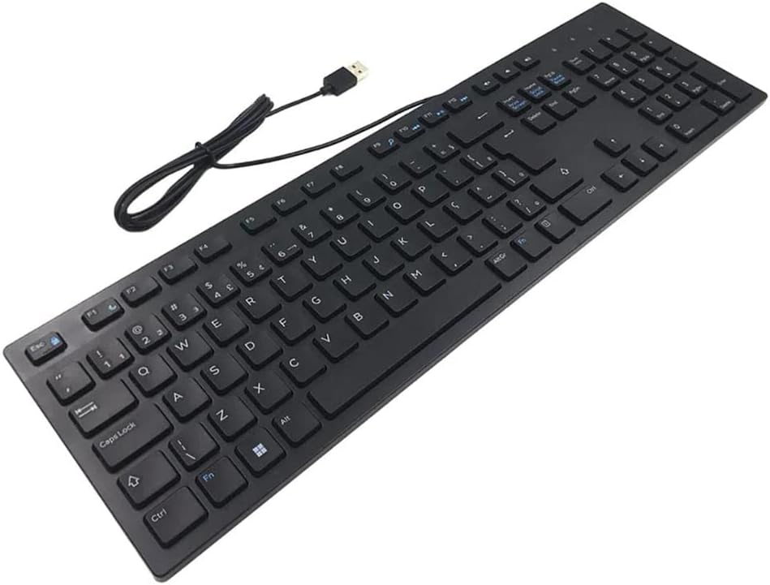 Foto ilustrativa | R$ |  | R$
03 | 60 | UND | Mouse sem fio de 2,4GHz, alcance de 10m, pilhas AA, compatível com Windows 7, Windows 8, Windows 10 ou posterior, Mac OS X 10.8 ou posterior, Chrome OS, Linux de kernel 2.6+, Porta USB, na cor preto. Clique silencioso, rolagem adaptável, de giro livre rápido com um movimento do dedo, botões laterais personalizáveis. Garantia de 12 meses.  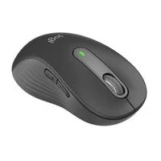Foto ilustrativa | R$ |  | R$
04 | 55 | KIT | Caixa de som alimentação via usb 2.0, ajuste de volume no cabo, dimensão 72x72x77mm, potência 6W, frequência de 90Hz a 20 KHz, comprimento do cabo 135cm, na cor preta, compatível com Notebook e Desktops. Garantia de 12 meses.  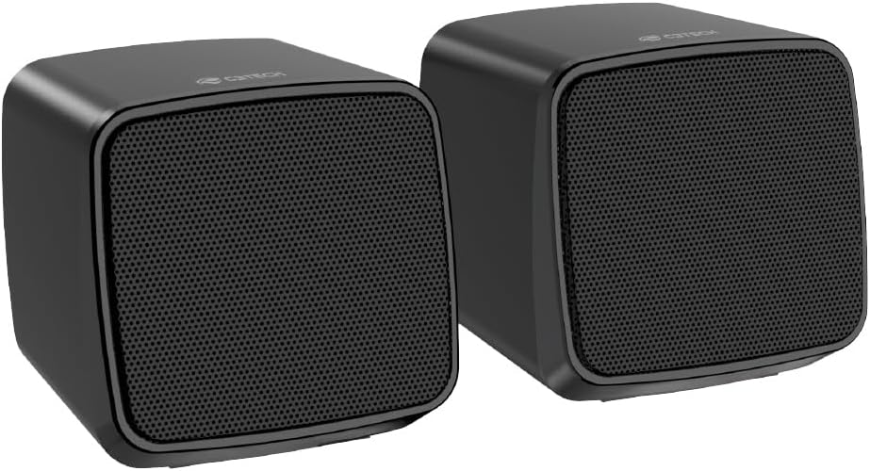 Foto ilustrativa | R$ |  | R$
 |  |  | TOTAL LOTE | R$
LOTE 04
01 | 50 | UND | Nobreak 600VA, bivolt 4 tomadas, tensão de entrada 115/127/220- automática Frequência de rede: 60Hz +- 4, Plugue do cabo de força: Padrão NBR14136 (10A).  Proteção sobre Contra Sobrecarga, Contra Sobre temperatura, contra sobtensão e sobretensão da rede, contra surtos de descargas elétricas. Garantia de 12 meses. | R$ |  | R$
02 | 15 | UND | Estabilizador 1000va, 5 tomadas, Bivolt, Potência: 1000 VA ou W, Tensão entrada: Bivolt automático 115/127/220V, tensão saída: 115V, Fator de potência de saída: 1, Conexão de entrada: Plugue NBR 14136, Conexão de saída: 5 tomadas NBR 14136. Garantia de 12 meses. | R$ |  | R$
03 | 20 | UND | Adaptador Wireless N USB TP-Link, 300Mbps, TL-WN821N. Garantia de 12 meses. | R$ |  | R$
04 | 05 | UND | Switch, 8 Portas 10/100 Mbps. Garantia de 12 meses. | R$ |  | R$
05 | 10 |  | Leitor de Cartão SMARTCAR. Interface USB, Memória compatível com DDR3 e DDR4.  SO compatível com Windows Vista - 32 e 64 Bits: - Windows 7 - 32 e 64 Bits: - Windows 8 - 32 e 64 Bits: * Versões Superiores do Windows - Garantia de 12 meses.  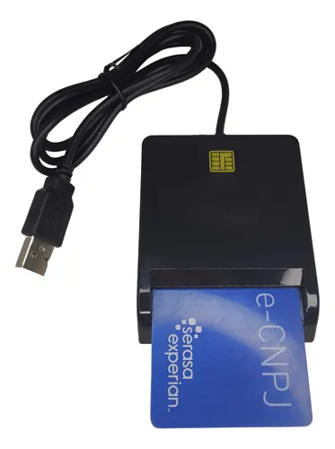  Foto ilustrativa | R$ |  | R$
TOTAL LOTE |  |  |  |  |  | R$
TOTAL GERAL |  |  |  |  | R$

A EMPRESA: .................................................................................................................................

DECLARA QUE:

- ESTÃO INCLUSAS NO VALOR COTADO TODAS AS DESPESAS COM MÃO DE OBRA E, BEM COMO, TODOS OS TRIBUTOS E ENCARGOS FISCAIS, SOCIAIS, TRABALHISTAS, PREVIDENCIÁRIOS E COMERCIAIS E, AINDA, OS GASTOS COM TRANSPORTE E ACONDICIONAMENTO DOS PRODUTOS EM EMBALAGENS ADEQUADAS.
- VALIDADE DA PROPOSTA: 60 (SESSENTA) DIAS.
- PRAZO DE INÍCIO DE FORNECIMENTO/EXECUÇÃO DOS SERVIÇOS DE ACORDO COM O ESTABELECIDO NO TERMO DE REFERÊNCIA (ANEXO I) DO EDITAL DESTE PROCESSO.
- QUE NÃO INCIDE NAS VEDAÇÕES PREVISTAS NA LEI Nº 14.133/2021.
- QUE O PRAZO DE INÍCIO DOS SERVIÇOS SERÁ DE ACORDO COM OS TERMOS ESTABELECIDOS NO ANEXO I, DESTE EDITAL A CONTAR DO RECEBIMENTO, POR PARTE DA CONTRATADA, DA ORDEM DE COMPRA OU DOCUMENTO SIMILAR, NA PREFEITURA MUNICIPAL DE SÃO JOSÉ DO HERVAL/RS, LOCALIZADA NA AVENIDA GETÚLIO VARGAS, Nº 753, CENTRO, TODOS OS BENS SERÃO AVALIADOS, SOB PENA DE DEVOLUÇÃO DE NÃO ACEITE, CASO NÃO ATENDA A DESCRIMINAÇÃO DO TERMO DE REFERÊNCIA DO REFERIDO EDITAL OU DE MÁ QUALIDADE.

________________________ EM, ___ DE _________ DE 2025.

_____________________
CARIMBO DA EMPRESA/ASSINATURA DO RESPONSÁVEL

OBS. SERÃO DESCLASSIFICADAS AS PROPOSTAS QUE APRESENTAREM COTAÇÕES CONTENDO PREÇOS EXCESSIVOS, SIMBÓLICOS, DE VALOR ZERO OU INEXEQUÍVEIS, NA FORMA DA LEGISLAÇÃO EM VIGOR, OU AINDA, QUE OFEREÇAM PREÇOS OU VANTAGENS BASEADAS NAS OFERTAS DOS DEMAIS LICITANTES.

ANEXO III – DECLARAÇÃO DE SUJEIÇÃO ÀS CONDIÇÕES ESTABELECIDAS NO EDITAL E DE INEXISTÊNCIA DE FATOS SUPERVENIENTES IMPEDITIVOS DA HABILITAÇÃO

PREGÃO ELETRÔNICO Nº 30
PROCESSO ADMINISTRATIVO Nº ..............

À
PREFEITURA MUNICIPAL DE SÃO JOSÉ DO HERVAL, ESTADO DO RIO GRANDE DO SUL.
AO AGENTE DE CONTRATAÇÃO E EQUIPE DE APOIO.

_______________________________________________________, PORTADOR DO RG _______________, ABAIXO ASSINADO, NA QUALIDADE DE RESPONSÁVEL LEGAL DA PROPONENTE, _____________________________________, CNPJ ___________________, DECLARA EXPRESSAMENTE QUE SE SUJEITA ÀS CONDIÇÕES ESTABELECIDAS NO EDITAL ACIMA CITADO E QUE ACATARÁ INTEGRALMENTE QUALQUER DECISÃO QUE VENHA A SER TOMADA PELO ÓRGÃO LICITANTE QUANTO À QUALIFICAÇÃO APENAS DAS PROPONENTES QUE TENHAM ATENDIDO ÀS CONDIÇÕES ESTABELECIDAS NO EDITAL E QUE DEMONSTREM INTEGRAL CAPACIDADE DE EXECUTAR O FORNECIMENTO DO BEM PREVISTO.

DECLARA, AINDA, PARA TODOS OS FINS DE DIREITO, A INEXISTÊNCIA DE FATOS SUPERVENIENTES IMPEDITIVOS DA HABILITAÇÃO OU QUE COMPROMETA A IDONEIDADE DA PROPONENTE.

________________ EM, ___ DE _________ DE 2025.

______________________________
(ASSINATURA DO RESPONSÁVEL E CPF)

ANEXO IV – MODELO DE DECLARAÇÃO NOS TERMOS DO INCISO XXXIII DO ARTIGO 7º DA CONSTITUIÇÃO FEDERAL DE 1988

PREGÃO ELETRÔNICO Nº 30
PROCESSO ADMINISTRATIVO Nº ..........

(PAPEL TIMBRADO DA EMPRESA)

..............................................., INSCRITO NO CNPJ Nº ..........................., POR INTERMÉDIO DE SEU REPRESENTANTE LEGAL O(A) SR(A) ................................., PORTADOR(A) DA CARTEIRA DE IDENTIDADE Nº ................ E CPF Nº............................, DECLARA, PARA FINS DO DISPOSTO NO INC. VI DO ART. Nº 68 DA LEI Nº 14.133/2021, QUE NÃO EMPREGA MENOR DE DEZOITO ANOS EM TRABALHO NOTURNO, PERIGOSO OU INSALUBRE E NÃO EMPREGA MENOR DE DEZESSEIS ANOS.

RESSALVA: EMPREGA MENOR, A PARTIR DE QUATORZE ANOS, NA CONDIÇÃO DE APRENDIZ ( ).

...............................
(DATA)

.................................
(REPRESENTANTE LEGAL)

ANEXO V – DECLARAÇÃO DE ELABORAÇÃO INDEPENDENTE DE PROPOSTA. (MODELO)
PREGÃO ELETRÔNICO Nº30
PROCESSO ADMINISTRATIVO Nº............

(IDENTIFICAÇÃO COMPLETA DO REPRESENTANTE DA LICITANTE), COMO REPRESENTANTE DEVIDAMENTE CONSTITUÍDO DE (IDENTIFICAÇÃO COMPLETA DA LICITANTE), PARA FINS DO DISPOSTO NO EDITAL DE LICITAÇÃO: PREGÃO ELETRÔNICO Nº 30/2025, DECLARA, SOB AS PENAS DA LEI, EM ESPECIAL O ART. 299 DO CÓDIGO PENAL BRASILEIRO, QUE:

A) A PROPOSTA APRESENTADA PARA PARTICIPAR DO PREGÃO ELETRÔNICO Nº 30/2025, FOI ELABORADA DE MANEIRA INDEPENDENTE (PELO LICITANTE), E O CONTEÚDO DA PROPOSTA NÃO FOI, NO TODO OU EM PARTE, DIRETA OU INDIRETAMENTE, INFORMADO, DISCUTIDO OU RECEBIDO DE QUALQUER OUTRO PARTICIPANTE POTENCIAL OU DE FATO DO PREGÃO ELETRÔNICO Nº 30/2025, POR QUALQUER MEIO OU POR QUALQUER PESSOA;

B) A INTENÇÃO DE APRESENTAR A PROPOSTA ELABORADA PARA PARTICIPAR DO PREGÃO ELETRÔNICO Nº 30/2025 NÃO FOI INFORMADA, DISCUTIDA OU RECEBIDA DE QUALQUER OUTRO PARTICIPANTE POTENCIAL OU DE FATO DO PREGÃO ELETRÔNICO Nº 30/2025, POR QUALQUER MEIO OU POR QUALQUER PESSOA;

C) QUE NÃO TENTOU, POR QUALQUER MEIO OU POR QUALQUER PESSOA, INFLUIR NA DECISÃO DE QUALQUER OUTRO PARTICIPANTE POTENCIAL OU DE FATO DO PREGÃO ELETRÔNICO Nº 30/2025 QUANTO A PARTICIPAR OU NÃO DA REFERIDA LICITAÇÃO;

D) QUE O CONTEÚDO DA PROPOSTA APRESENTADA PARA PARTICIPAR DO PREGÃO ELETRÔNICO Nº 30/2025 NÃO SERÁ, NO TODO OU EM PARTE, DIRETA OU INDIRETAMENTE, COMUNICADO OU DISCUTIDO COM QUALQUER OUTRO PARTICIPANTE POTENCIAL OU DE FATO DO PREGÃO ELETRÔNICO Nº 30/2025 ANTES DA ADJUDICAÇÃO DO OBJETO DA REFERIDA LICITAÇÃO;

E) QUE O CONTEÚDO DA PROPOSTA APRESENTADA PARA PARTICIPAR DO PREGÃO ELETRÔNICO Nº 30/2025 NÃO FOI, NO TODO OU EM PARTE, DIRETA OU INDIRETAMENTE, INFORMADO, DISCUTIDO OU RECEBIDO DE QUALQUER INTEGRANTE DA PREFEITURA MUNICIPAL DE SÃO JOSÉ DO HERVAL - RS, ANTES DA ABERTURA OFICIAL DAS PROPOSTAS; E

F) QUE ESTÁ PLENAMENTE CIENTE DO TEOR E DA EXTENSÃO DESTA DECLARAÇÃO E QUE DETÉM PLENOS PODERES E INFORMAÇÕES PARA FIRMÁ-LA.

.................., ..... DE .......... DE 2025.
REPRESENTANTE LEGAL
ANEXO VI – DECLARAÇÃO DO PORTE DA EMPRESA
(MICROEMPRESA OU EMPRESA DE PEQUENO PORTE)
PREGÃO ELETRÔNICO Nº 30/2025
PROCESSO ADMINISTRATIVO Nº ...........

[NOME DA EMPRESA], [QUALIFICAÇÃO: TIPO DE SOCIEDADE (LTDA, S.A, ETC.), ENDEREÇO COMPLETO, INSCRITA NO CNPJ SOB O Nº [XXXX], NESTE ATO REPRESENTADA PELO [CARGO] [NOME DO REPRESENTANTE LEGAL], PORTADOR DA CARTEIRA DE IDENTIDADE Nº [XXXX], INSCRITO NO CPF SOB O Nº [XXXX], DECLARA, SOB AS PENALIDADES DA LEI, QUE SE ENQUADRA COMO MICROEMPRESA OU EMPRESA DE PEQUENO PORTE, NOS TERMOS DO ART. 3º DA LEI COMPLEMENTAR Nº 123 DE 14 DE DEZEMBRO DE 230, ESTANDO APTA A FRUIR OS BENEFÍCIOS E VANTAGENS LEGALMENTE INSTITUÍDAS POR NÃO SE ENQUADRAR EM NENHUMA DAS VEDAÇÕES LEGAIS IMPOSTAS PELO § 4º DO ART. 3º DA LEI COMPLEMENTAR Nº 123 DE 14 DE DEZEMBRO DE 230 E PELO ARTIGO 4º DA LEI Nº 14.133/2021.
DECLARO, PARA FINS DA LC 123/230 E SUAS ALTERAÇÕES, SOB AS PENALIDADES DESTA, SER:

( ) MICROEMPRESA – RECEITA BRUTA ANUAL IGUAL OU INFERIOR A 360.000,00 E ESTANDO APTA A FRUIR OS BENEFÍCIOS E VANTAGENS LEGALMENTE INSTITUÍDAS POR NÃO SE ENQUADRAR EM NENHUMA DAS VEDAÇÕES LEGAIS IMPOSTAS PELO § 4º DO ART. 3º DA LEI COMPLEMENTAR Nº 123/06 ALTERADA PELA LC 147/2014.

( ) EMPRESA DE PEQUENO PORTE – RECEITA BRUTA ANUAL SUPERIOR A 360.000,00 E IGUAL OU INFERIOR A 4.800.000,00 VALORES , ESTANDO APTA A FRUIR OS BENEFÍCIOS E VANTAGENS LEGALMENTE INSTITUÍDAS POR NÃO SE ENQUADRAR EM NENHUMA DAS VEDAÇÕES LEGAIS IMPOSTAS PELO § 4º DO ART. 3º DA LEI COMPLEMENTAR Nº 123/06 ALTERADA PELA LC 147/2014.

OBSERVAÇÕES:
- ESTA DECLARAÇÃO PODERÁ SER PREENCHIDA SOMENTE PELA LICITANTE ENQUADRADA COMO ME OU EPP, NOS TERMOS DA LC 123, DE 14 DE DEZEMBRO DE 230;

- A NÃO APRESENTAÇÃO DESTA DECLARAÇÃO SERÁ INTERPRETADA COMO NÃO ENQUADRAMENTO DA LICITANTE COMO ME OU EPP, NOS TERMOS DA LC Nº 123/230, OU A OPÇÃO PELA NÃO UTILIZAÇÃO DO DIREITO DE TRATAMENTO DIFERENCIADO.

LOCAL E DATA

NOME E ASSINATURA DO REPRESENTANTE LEGAL

NOME E ASSINATURA DO CONTADOR
(NO CASO DE ME E EPP) CPF: XXX.XXX.XXX-XX/ CRC: ______________

ANEXO VII – DECLARAÇÃO DE IDONEIDADE

AO REDIGIR A PRESENTE DECLARAÇÃO, O PROPONENTE DEVERÁ UTILIZAR FORMULÁRIO COM TIMBRE DA PROPONENTE.

PREGÃO ELETRÔNICO Nº 30/2025
PROCESSO ADMINISTRATIVO Nº ........

À
PREFEITURA MUNICIPAL DE SÃO JOSÉ DO HERVAL, ESTADO DO RIO GRANDE DO SUL
AO AGENTE DE CONTRATAÇÃO / EQUIPE DE APOIO

A EMPRESA .............................., INSCRITA NO CNPJ Nº ................................., POR INTERMÉDIO DE SEU REPRESENTANTE LEGAL O SR....................................., PORTADOR DA CARTEIRA DE IDENTIDADE Nº...................... E DO CPF Nº ......................., DECLARA NÃO TER RECEBIDO DO MUNICÍPIO DE _______________/UF OU DE QUALQUER OUTRA ENTIDADE DA ADMINISTRAÇÃO DIRETA OU INDIRETA, EM ÂMBITO FEDERAL, ESTADUAL E MUNICIPAL, SUSPENSÃO TEMPORÁRIA DE PARTICIPAÇÃO EM LICITAÇÃO E OU IMPEDIMENTO DE CONTRATAR COM A ADMINISTRAÇÃO, ASSIM COMO NÃO TER RECEBIDO DECLARAÇÃO DE INIDONEIDADE PARA LICITAR E OU CONTRATAR COM A ADMINISTRAÇÃO FEDERAL, ESTADUAL E MUNICIPAL.

________________ EM, ___ DE _________ DE 2025.

(ASSINATURA DO RESPONSÁVEL E CPF)

ANEXO VIII – DECLARAÇÃO DE CUMPRIMENTO DOS REQUISITOS DE HABILITAÇÃO. (MODELO)

PREGÃO ELETRÔNICO Nº 30/2025
PROCESSO ADMINISTRATIVO Nº ............

A ...........................................................(RAZÃO SOCIAL DA EMPRESA), CNPJ Nº........................., LOCALIZADA À ..........................................., DECLARA, EM CONFORMIDADE COM A LEI Nº 14.133/2021, QUE CUMPRE TODOS OS REQUISITOS PARA HABILITAÇÃO PARA ESTE CERTAME LICITATÓRIO NO MUNICÍPIO DE SÃO JOSÉ DO HERVAL/RS – PREGÃO ELETRÔNICO Nº 30/2025.

........, ......... DE ................... DE 2025.

_______________________________
REPRESENTANTE LEGAL

Observação: em caso afirmativo, assinalar a ressalva acima.

